**Ссылки**

Всемирную паутину создал тег <a>. Он добавляет ссылки, превращая текст веб-страницы в гипертекст, то есть «больше, чем текст».

Имя *a* происходит от слова *anchor*, "якорь". Контент между тегами <a> и </a> — **гиперссылка** — та часть текста, где ссылка «бросает якорь», крепится. Если ресурс, адрес которого прописан в гиперссылке, существует, клик по ней открывает этот ресурс.

Для дополнительных сведений у тегов есть **атрибуты** (по-латыни «признаки»). Так, адрес хранится в атрибуте с именем *href* (от англ. *hypertext reference*, «гипертекстовая ссылка»).

Имя атрибута говорит браузеру, какой признак нужно поменять, а значение — каким этот признак должен стать. Значение атрибута *href*представляет собой адрес ресурса, на который можно перейти.

Как устроена гиперссылка, ведущая на сайт [ya.ru](https://ya.ru/)

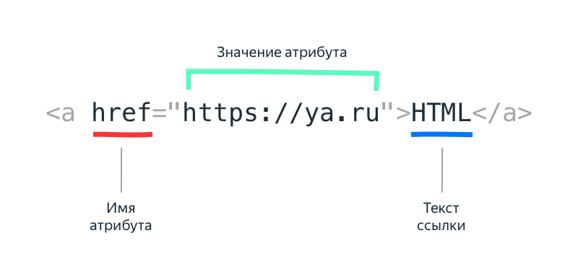

**Важное об атрибутах**

1. Атрибуты присутствуют в любых тегах там, где нужна дополнительная информация.
2. Атрибут встраивается в открывающий тег.
3. Cначала пишется имя атрибута. Например, *href*.
4. За именем следует знак равенства и значение атрибута в кавычках href="https://ya.ru".
5. Вместо двойных кавычек можно использовать одинарные 'https://ya.ru'.
6. Если значение атрибута не содержит пробелов, кавычками можно пренебречь href=https://ya.ru. Несмотря на это, мы рекомендуем размечать все атрибуты одинаково (только двойными или только одинарными кавычками — на ваш выбор).

# Необязательные атрибуты

Атрибуты бывают необязательными.  
Помимо непременного href, тег a может иметь необязательный атрибут target (англ. target, «мишень»). Он «нацеливает» браузер, указывая вкладку, где нужно открыть страницу, на которую ведёт ссылка. Без атрибута target она откроется в текущей вкладке.

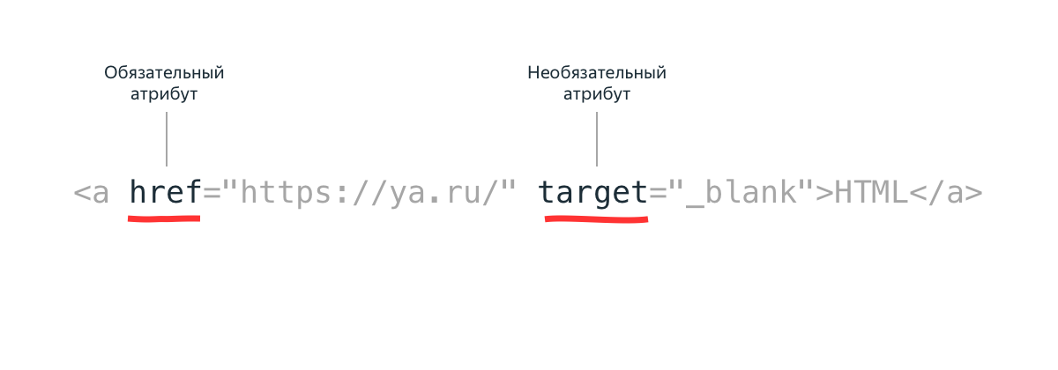

Если добавлен атрибут target со значением “_blank” (от англ. blank, «чистый»), то другая страница будет показана в новой, пустой вкладке. Так лучше поступать со ссылками на внешние ресурсы. Тогда ваша страница останется открытой в браузере пользователя, и вы не потеряете трафик.

Приведенный ниже html-код создаст ссылку, открывающуюся в новом окне браузера.

<a href="http://info.cern.ch" target="_blank">Сайт о первом веб-сайте</a>

# Адреса веб-страниц (URL)

Прежде, чем мы начнем создавать страницы с гиперссылками, стоит рассмотреть структуру адреса, который используется в атрибуте href тега a.

У каждого документа во Всемирной паутине есть свой собственный специальный адрес, именуемый **URL** (Uniform Resource Locator —Уни­фицированный локатор ресурса). Практически каждый день мы видим **URL-адреса** (произносится как «ю-эр-эл») на рекламных уличных щитах, визитных карточках или в телевизионной рекламе. Веб-адреса полностью интегрированы в современный язык.

Некоторые URL-адреса короткие и благозвучные. Другие могут быть похожи на неподвластные памяти последовательности символов, разделенные точками и слешами, но каждая часть имеет определенную цель. Сейчас мы рассмотрим их.

## Состав URL-адреса

Полный URL-адрес состоит из трех частей: протокола, имени сайта и абсолютного пути к файлу или ресурсу, как показано на рисунке.

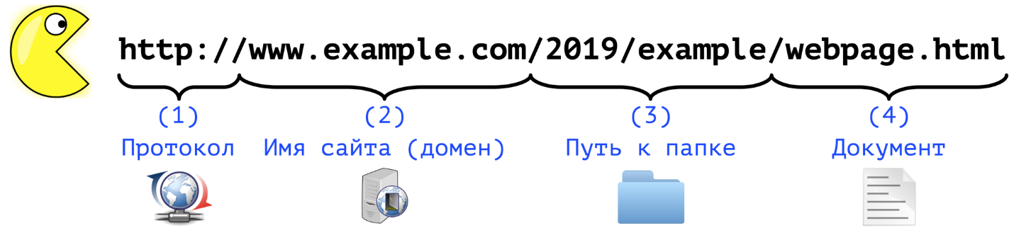

**(1) http://**

Первая задача URL-адреса —определить протокол для текущей специ­фической транзакции. Буквы **HTTP** сообщают серверу, что нужно использовать протокол передачи гипертекста, или перейти в «веб­ режим».

**(2) www.example.com**

Следующая часть URL-адреса идентифицирует веб-сайт по его доменному имени. В этом примере доменное имя — example.com. Часть «www.» в начале —особое имя хоста в этом домене. Имя хоста «www» стало соглашением, но не является правилом. Фактически, иногда имя хоста может быть опущено. В домене допустимо присутствие несколь­ких веб-сайтов (иногда называемых поддоменами или субдоменами), например, development.example.com, clients.example.com и так далее.

**(3, 4) 2019/example/webpage.html**

Это абсолютный путь через каталоги на сервере к запрашиваемому доку­менту HTML, webpage.html. Слова, разделенные слешами (косыми чер­тами) —это имена каталогов, начиная с корневого каталога хоста (обозначенного первым слешем —/). Поскольку Интернет первоначально содержал компьютеры, управляемые операционной системой Unix, наш текущий порядок действий все еще следует многим ее правилам и со­глашениям. Отсюда и взят символ /, разделяющий имена каталогов.

Приведенный в качестве примера URL-адрес сообщает, что требуется использовать протокол HTTP, чтобы соединиться в Интернете с веб-сервером с именем www.example.com, и запросить документ webpage.html (расположенный в каталоге example, который в свою очередь находится в каталоге 2019).

## Файлы по умолчанию

Очевидно, не каждый URL-адрес настолько длинный. Многие адреса не включают имени файла, а просто указывают на каталог, например:

**http://site.ru**

**http://site.ru/images/**

Когда сервер получает запрос имени каталога, а не определенного фай­ла, он ищет в нем документ, заданный по умолчанию, обычно с именем **index.html.**Поэтому, если ввести вышеупомянутые URL в адресную строку браузера, в итоге вы увидите следующие документы:

**http://site.ru/index.html**

**http://site.ru/images/index.html**

Имя файла, заданного по умолчанию (также называемого индексным файлом), может меняться и зависит от того, как сконфигурирован сервер. В этих примерах он носит имя index.html. Если ваш сайт использует на сто­роне сервера программное обеспечение для генерации страниц, индекс­ному файлу можно присвоить имя **index.php** или **index.asp**.

Также следует отметить, что в первом примере оригинальный URL- адрес не имеет заключительного слеша, указывающего, что это был ка­талог. Когда слеш опущен, сервер самостоятельно добавляет его, если находит каталог с таким именем.

Индексный файл также полезен в целях безопасности. Некоторые сер­веры (в зависимости от их конфигурации) возвращают содержимое ка­талога для отображения в браузере, если файл по умолчанию не найден.

Нижеприведенный рисунок демонстрирует, как в таком случае файлы каталога example отображены в браузере.

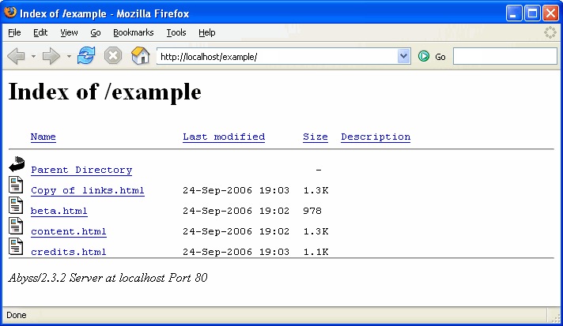

Один из способов воспрепятствовать людям, шпионящим за вашими файлами, — убедиться, что в каждом катало­ге есть индексный файл. Администратор веб-сервера может добавить и другие формы защиты, чтобы запретить просмотр ваших каталогов в браузере.

# Ссылки на веб-страницы других сайтов

Часто вам понадобится создавать ссылки на страницы, размещенные на других серверах во Всемирной паутине. Они называются **внешними ссылками**, потому что ведут на страницы, размещенные вне вашего сервера или сайта. Чтобы создать внешнюю ссылку, необходимо указать **абсолютный URL-адрес**, начинающийся с символов http:// (с прото­кола).

Давайте попробуем вставить ссылку, ведущую на сайт [www.mindcraft.pro](http://www.mindcraft.pro/). Скопируйте нижеприведенный код в текстовый редактор (например, Блокнот) и сохраните файл с именем index.html.

<!DOCTYPE html>

<html>

<head>

<meta charset="utf-8">

  <title>Курс программирования</title>

</head>

<body>

  <a href="http://www.mindcraft.pro">Курс программирования</a>

</body>

</html>

Затем откройте сохраненный файл в браузере. Щелкните мышью по созданной вами ссылке и перейдите на сайт курса «MINDCRAFT». Если ссылка не работает, вернитесь к предыдущим шагам и проверьте правильность разметки.

На этом все. Теперь слова «Курс программирования» будут отображаться в виде ссылки, щелкнув по которой, мы перейдем на указанный сайт.

**Далее в примерах мы будем рассматривать только код изучаемых тегов.**

**Ссылки на страницы собственного сайта**

Большинство ссылок, которые вам предстоит создать, будут вести на страницы вашего же сайта: с главной — на страницы разделов, с них — на страницы с контентом и так далее. В этом случае вам понадобятся **относительные ссылки**— те, что обращаются к какой-либо странице на том же сервере.

Если браузер не находит в ссылке символов «http://» , он выполняет поиск указанного документа на том же сервере. *Путь к файлу*—обозна­чение, призванное указать на определенный файл — сообщает браузеру, где его искать. Формат веб-путей к файлам основывается на конвенции Unix, согласно которой каталоги и имена файлов отделяются друг от друга слешем (/). **Относительный путь к файлу**описывает, как добраться по ссылке до нужного файла, начиная с позиции текущего документа.

Расммотрим создание ссылок на примере сайта с книгами со следующей структурой:

* главная страница (*index.html*)
* страница с информацией о сайте (*about.html*)
* страница с контактной информацией (*contacts.html*)
* список книг по разным предметам (файлы *math.html, history.html, biology.html* в каталоге *books*)
* изображения, используемые на страницах (логотип *logo.png* и фон страниц *background.png* в каталоге *images*).

Если каталоги сайта представить в виде схемы, то в конечном счете она будет выглядеть как перевернутое дерево с корневым каталогом в вершине иерархии (рис. 1).

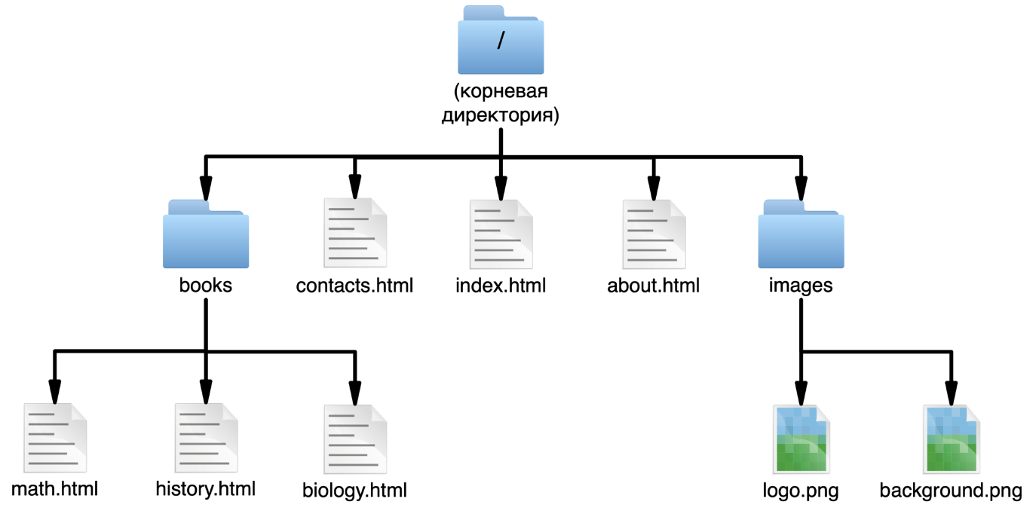

**Создание ссылок в пределах одного каталога**

Наиболее простым относительным URL-адресом является ссылка на дру­гой файл в пределах одного каталога. При создании ссылки на файл в том же каталоге нужно указать только *имя файла*(с расширением). Когда URL-адрес представляет собой лишь имя файла, сервер ищет его в теку­щем каталоге (то есть в том, где находится HTML-документ со ссылкой).

В этом примере сделаем ссылку с главной страницы (*index.html*) на страницу с информацией о сайте (*about.html*). Оба файла находятся в одном корневом каталоге. Таким образом, нам достаточно просто указать имя файла (рис. 2):

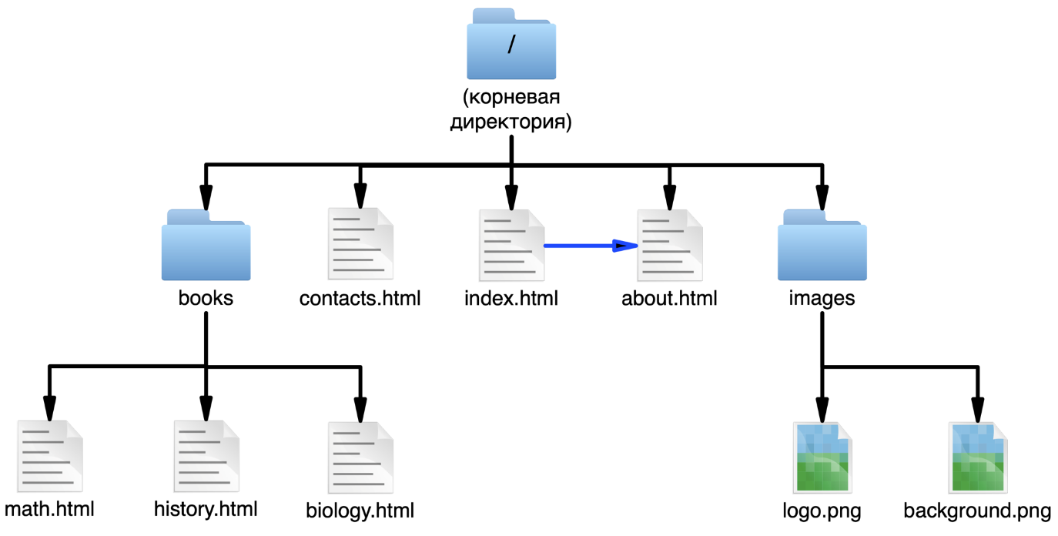

Для создания ссылки из файла *index.html* на файл *about.html* нам потребуется следующий код:

<a href="about.html">О проекте</a>

Сервер производит поиск файла в том же каталоге, что и документ, с которого осуществляется переход.

**Создание ссылки на файл во вложенном каталоге**

А как быть, если файлы находятся в разных каталогах? Нужно указать браузеру направление поиска путем включения в URL-адрес полного пути к файлу. Давайте разберемся, как это сделать.

Возвращаясь к нашему примеру, файлы с книгами лежат в подкаталоге с именем *books.*В файле *index.html*нам необходимо создать ссыл­ку на файл *math.html*в каталоге *books.*URL-путь сообщает браузеру, что в текущем каталоге нужно найти каталог с именем *books*, а затем перейти к файлу *math.html*(рис. 3):

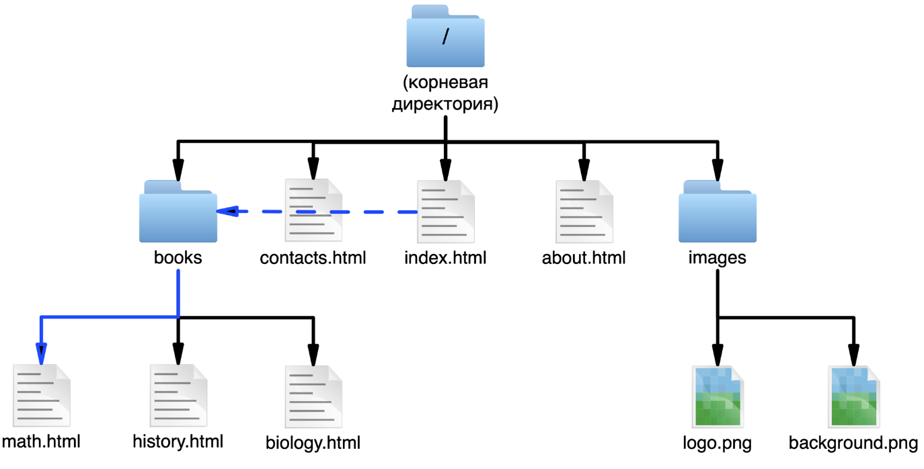

Для создания ссылки из файла *index.html* на файл *math.html* нам потребуется следующий код:

<a href="books/math.html">Математика</a>

Сервер ищет каталог books в каталоге с текущим документом.

**Создание ссылки на вышестоящий каталог**

На этот раз нам нужно пойти в противоположном направлении и создать ссылку со страницы с книгами по математике (*math.html*) обратно на главную, расположенную на уровень выше.

Специально для этой цели в Unix существует условное обозначение «точка-точка-слеш» (../). Если путь к файлу начинается с символов ../ , это равносильно тому, что вы бы сказали браузеру: «вернись на уровень выше и следуй по пути к указанному файлу». Если вам приходилось искать файлы на рабочем компьютере, то знайте, что символы ../ действуют так же, как щелчок мышью по кнопке «Назад» в файловом менеджере Проводник (Windows Explorer).

Поскольку файл *math.html*нахо­дится в подкаталоге *books*, то для перехода к файлу *index.html*нам не­обходимо вернуться на один уровень назад к корневому каталогу*.*Этот путь указывает браузеру на необходимость подняться на один уровень и затем найти файл *index.html*(рис. 4):

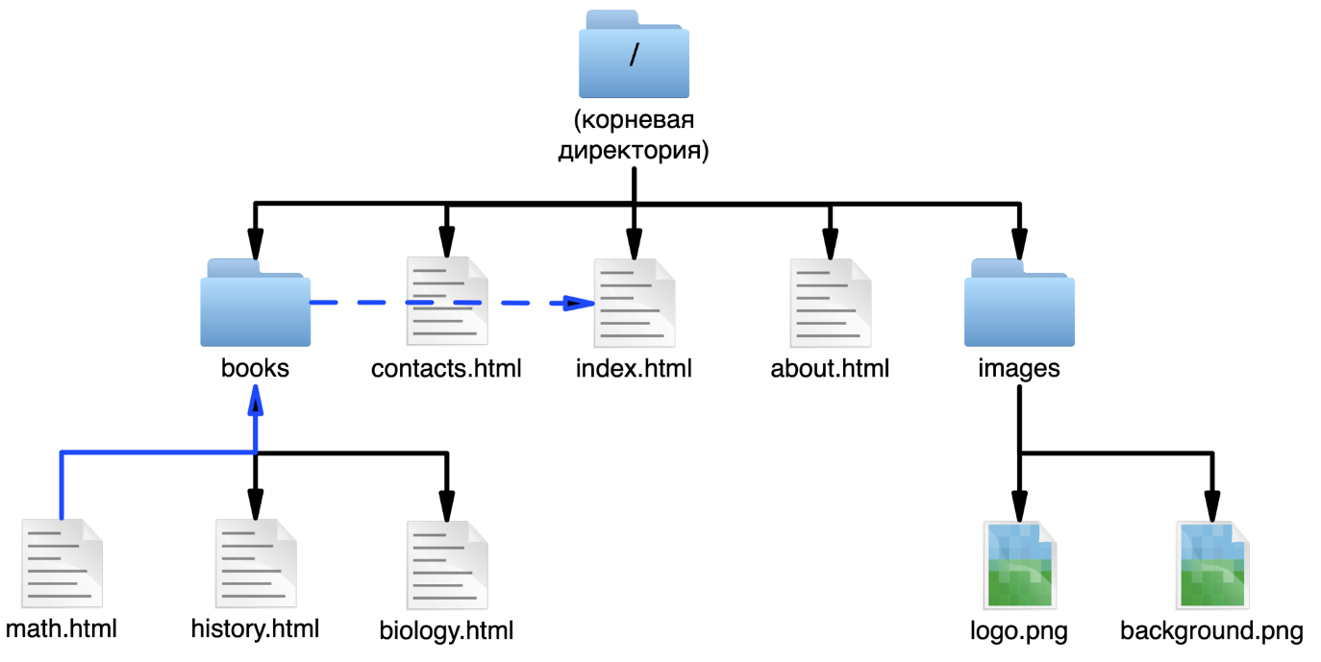

Для создания ссылки из файла *math.html* на файл *index.html* нам потребуется следующий код:

<a href="../index.html">Главная страница</a>

**Пути к файлам относительно корня сайта**

Как мы уже знаем, любой сайт имеет *корневой каталог*, в котором содержатся все остальные каталоги и файлы сайта. Все пути к файлам, которые мы рассматривали до этого момента, строились относительно документа со ссылкой. Существует альтернативный способ записи пути: начиная с корневого, перечислять имена каталогов до тех пор, пока не будет достигнут файл, на который должен осуществляться переход по ссылке. Такой путь называется *путем относительно корня сайта.*

Согласно принятому в Unix обозначению, слеш (/) в начале пути к файлу вызывает обращение к корневому каталогу.  Пример создания ссылки из файла math.html на главную страницу (index.html) можно упростить благодаря ссылки относительно корня сайта.

<а href="/index.html">Главная страница</а>

В указанной ниже ссылке путь относительно корня сайта передает следующую команду: «Зайди в самый верхний каталог этого сайта, открой каталог найди в нем файл *index.html.*

*В целом*, *ссылки относительно корня сайта более предпочтительны по причине их большей гибкости.*

Поскольку такая ссылка начинается с корневого каталога, она будет работать в любом документе, независимо от того, где именно на сервере он находится. Ссылки относительно корня могут быть полезными в случае, если содержимое сайта предполагается перемещать из каталога в каталог, а также в случае создания ссылок на динамические материалы. Кроме того, они облегчают процесс копирования и вставки ссылок из одного документа в другой. Однако есть и обратная сторона медали: такие ссылки не будут работать на локальном компьютере, поскольку они обращаются к корню логического диска. Чтобы проверить работоспособность ссылок, придется выполнить загрузку сайта на удаленный сервер.

# Создание ссылки на определенную позицию страницы

Знаете ли вы, что ссылка может вести на конкретную позицию веб-страницы? Такая функция бывает полезной при организации быстро­го доступа к информации, которая находится в нижней части длинной страницы с прокруткой, или возврата к началу страницы одним щелчком мыши. Иногда ссылки на определенные точки на странице называют **якорями** или **ссылками на фрагмент** документа.

**Якоря**создаются при помощи тега <a> с разницей в том, что атрибут href содержит имя указателя — так называемый **якорь**, а не URL-адрес. Перед именем указателя всегда ставится знак **#**.

## Шаг 1: Определение расположения

Первый шаг - установка в документе **якоря**, к которому мы легко сможем вернуться. Чтобы создать расположение, следует с помощью атрибута **id**присвоить целевому элементу уникальное имя (уникальное оно потому, что может встречаться в документе только один раз, а не потому, что должно быть броским и интересным). На профессиональном языке веб-разработчиков это идентификатор фрагмента.

<p id="season1">Зима́ — одно из четырёх времён года, между осенью и весной.

Основной признак этого времени года — устойчивая низкая температура (ниже 0 градусов по Цельсию) во многих районах Земли, на поверхность земли выпадает и ложится снег.</p>

В данном случае мы установили якорь с именем **season1**на тег **<p>** с описанием зимы.

## Шаг 2: Создание ссылки на расположение

Идентификатор готов, теперь можно приступать к ссылке.

В верхней части страницы создадим ссылку на фрагмент **season1**. Как и при создании любой другой ссылки, для указания ее назначения понадобится элемент **а**с атрибутом **href.**Для обозначения ссылки на фрагмент перед его именем ставим хеш-символ (#), называемый также решеткой или знаком номера.

Теперь, если щелкнуть мышью по названию времени года в списке в верхней части страницы, браузер перейдет вниз и отобразит соответствующий раздел.

Следующая разметка создаст оглавление с быстрыми переходами на соответствующие разделы:

<h1>Времена года</h1>

<h2>Оглавление</h2>

<a href="#season1">Зима</a> <!--создаём якорь, указав #id элемента-->

<a href="#season2">Весна</a>

<a href="#season3">Лето</a>

<a href="#season4">Осень</a>

<p id="season1">Зима́ — одно из четырёх времён года, между осенью и весной.

Основной признак этого времени года — устойчивая низкая температура (ниже 0 градусов по Цельсию) во многих районах Земли, на поверхность земли выпадает и ложится снег.</p> <!--добавляем соответствующий id элементу-->

<p id="season2">Весна́ — одно из четырёх времён года, переходный сезон между зимой и летом. Слово имеет древнюю индоевропейскую основу и сродни лит. vasarà — «лето», латыш. pavasaris, др.-инд. vasantás — «весна», vasar — «рано».</p>

<p id="season3">Лето - одно из четырёх времён года, между весной и осенью, характеризующееся наиболее высокой температурой окружающей среды. Состоит из трёх месяцев: в Северном полушарии — июня, июля и августа, в Южном — декабря, января и февраля.</p>

<p id="season4">Осень — одно из четырёх времен года, между летом и зимой. Осень — переходный сезон, когда заметно уменьшение светового дня, и постепенно понижается температура окружающей среды.</p>

## Создание ссылки на фрагмент другого документа

Чтобы создать ссылку на фрагмент, находящийся в другом документе, нужно в конец URL-пути к документу (абсолютному или относительному) добавить имя этого фрагмента. Например, ссылка на описание весны на странице из другого документа в том же каталоге бу­дет выглядеть следующим образом:

<а href="seasons.html#season2">Весна</а>

**Ссылки на адрес электронной почты**

Есть один маленький хитрый трюк: ссылка вида *mailto*. Если в ссылке задействовать протокол *mailto*, ее можно связать с электронным адре­сом. Тогда при щелчке мышью по такой ссылке браузер запустит ассоциированную почтовую программу, в которой откроется окно нового сообщения с уже введенным в соответствующее поле адресом.

Пример почтовой ссылки приведен ниже:

<a href="mailto:info@mindcraft.pro">Написать сообщение в MINDCRAFT</a>

Как видим, это обычный элемент якоря с атрибутом *href*, которому присвоено значение вида *mailto:info@mindcraft.pro*.

Чтобы почтовая программа смогла запуститься, в браузере должны быть установлены соответствующие настройки. Таким образом, не у всех пользователей ссылка сработает надлежащим образом. А если в качестве текста ссылки вы введете сам адрес электронной почты, им смогут воспользоваться даже те, у кого функция *mailto* не выполняется.

**Ссылки на номер телефона**

Помните, что смартфоны, с которых люди заходят на ваш сайт, позволяют использовать ссылки и для совершения телефонных вызовов! Почему бы не избавить посетителей от лишнего действия, позволив им набрать номер телефона, указанный на вашем сайте, просто коснув­шись его на странице? Синтаксис, используемый для формы с атрибу­том tel: очень прост:

<a href="tel:+79999999999">3воните нам бесплатно по телефону (999) 999-9999</a>

При касании ссылки пользователи смартфонов увидят окно сообщения с просьбой подтвердить, что они хотят позвонить по этому номеру. Дан­ная функция поддерживается в большинстве мобильных устройств. Когда по ссылке щелкнет пользователь настольного компьютера, в большинстве случаев ничего не произойдет.

Ниже представлено несколько рекомендаций по использованию ссылок на номер телефона:

* Рекомендуется в качестве значения атрибута tel: указывать полный телефонный номер для международной связи, включая код страны, так как нельзя быть уверенным, из какой страны пользователь перейдет на ваш сайт.
* Кроме того, добавьте номер телефона в текст ссылки так, что если она не сработает, номер телефона по-прежнему будет доступен.